**Forecast Verification: A Practitioner’s Guide in Atmospheric Science,** edited by Ian T. Jolliffe and David B. Stephenson, WILEY, 2003.

**Anomaly Correlation Coefficient**

尽管异常相关系数（ACC）是检验空间场时最常使用的度量之一，在文献中关于ACC有许多不同的定义。这些不同来自于两个方面，即气候场的选择以及相关是否是centered。

根据上一节的推导和Murphy and Epstein (1989)所述，ACC是预报和观测到的异常间的centered相关。假定预报场记为，观测到的验证场记为，一个合适的气候场记为，则异常场记为：



ACC的表达式为：



这个表达式和Pearson product moment correlation（皮尔逊积差相关）是相似的，包括了预报和观测到的异常关于样本均值的偏差的cross-product（向量积）。当考虑的是空间场时，样本均值是预报和观测到的异常场的空间平均。这些异常自身是真正的预报和观测的值与一个“标准”或气候态值的偏差。在每个格点上，标准值或气候态值不同。这种形式的ACC用于许多业务中心，正如Hollingsworth et al. (1980)所述的ECMWF，Livezey et al. (1995)所述的NCEP，Mullenmeister and Hart (1994)所述的BMRC等等。

和“the correlation for the anomaly”相关的最早的参考文献是Miyakoda et al. (1972). 他们对ACC的定义同样被Miyakoda et al. (1986)所用，该定义和方程（6.12）所示的通常的Pearson product moment不同，与之相反，使用的是预报异常和观测异常间的uncentred向量内积。使用方程（6.12）中所用的记号，Miyakoda et al. (1972)版的ACC（他们的方程（11））可以写成



这种形式的ACC已被用于检验可预报性的一些理论研究（例如，Saha and van den Dool, 1988; Anderson and van den Dool, 1994），被两个最广泛引用的综述文献Stanski et al. (1989)和Wilks (1995)所引用。

那么使用哪种定义有问题吗？Wilks (1995, p. 278)讨论了两种形式的ACC间的差别，并且注意到如果预报异常场和观测异常场的空间平均是0则这两种形式的ACC是相等的。Wilks表明对于全球场或半球场来说这可能是真的，但是对于相对小的区域来说这不一定成立。然而，虽然这个条件对于观测场来说更可能满足，但是即使是对于全球和半球的空间而言，对于与气候场有显著差别的预报场来说这将不会是真的。不幸的是，对于由数值天气预报模式和耦合气候模式所生成的许多场来说都是这种情况。例如，大多数数值天气预报模式展示了在上对流层和下对流层中的一个冷的温度偏差（相对于气候态），这个温度偏差将会随着预报时效的增加而增大。这个场相对于气候场的异常的空间平均将不会接近于0，并且异常相关系数的两种不同的表达式将给出明显不同的结果。

在有显著气候变化的气候模式中情况更糟，预报和观测与在更早的时段内得到的气候态有足够大的差别。在气候变化模式试验的信号检测分析中已经使用了两个版本的异常相关系数（见6.4节）。就这一点而言，如果预报场和观测场离选定的气候场足够远，以至于所有的异常是相对大的并且有相同的符号，uncentred版本的ACC可以变得任意大，甚至达到1。在数值天气预报场中，两个版本的ACC相对于所用的气候态的敏感性使得人们很难去比较不同业务中心使用的不同模式的评分。

Skill Prediction for Medium-Range Weather Forecasts,

A diploma thesis submitted to the Swiss Federal Institute of Technology Zurich Switzerland, presented by Simon C. Scherrer.

异常相关系数是变量关系的另一种度量。它同样针对的是预报场和观测场在每个格点处成对的预报、观测值。正如名字所示，预报和观测首先要转变成异常。因此在每个格点的变量值上要减去观测场的气候态平均（Wilks, 1995）：



其中，ym是相应变量在第m个格点处的预报值，om是在第m个格点处的观测值，Cm是观测变量om的气候态值，通过对场的前n个观测求平均得到：



在本文中，daily climatology是根据从1980到2001年的所有格点处的日分析资料得到的（即，21年数据）。

AC度量了相对于气候态平均场的异常的patterns间的相似程度。AC值的上界为1，下界为-1，它们对预报中的任何偏差都不敏感（参见results section）。Patterns越相似，AC越接近于1.如果一个场高于气候态，另一个场低于气候态，则会出现负值。

根据Hollingsworth et al. (1980)所述，当AC<0.6时认为预报没有任何显著的技巧。

Results

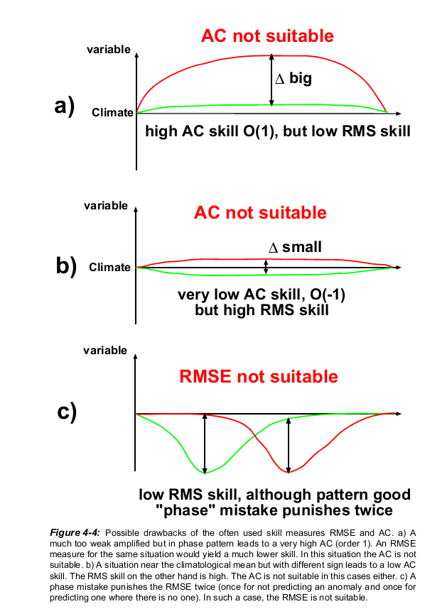

如果模式输出有位相偏移，则RMSE是一个很不合适的度量，因为这个偏差出现了两次，一次是没有观测到大振幅的变量值但是预报出来了大振幅的变量值，一次是观测到大振幅的变量值但是没有预报出来。此时，相偏移惩罚了两次，尽管patrern是好的，RMSE却是大的，有低的RMS技巧，RMSE是不合适的。（见图4-4 c）

由于AC指的是相对于气候态的异常，与RMSE相比，它展示了一个弱的季节和年变化。如果观测场和预报场系统是反相的，则AC评分很差（Persson, 2001）。（见图4-4 b）。AC的进一步缺点是：与RMSE相比，它对变量值的正确的振幅不大敏感。一个低估了很多但是位相正确的预报pattern给出很高的AC值（见图4-4 a）。

RMSE和AC传达了相似的技巧信息。然而，RMSE对预报场中的绝对振幅误差更敏感。为了得到一个合适的形势图，避免一个或另一个度量的缺陷，似乎有必要同时计算两个或者更多个技巧评分。

Statistical Methods in the Atmospheric Sciences (Second Edition)

D. S. Wilks, 2006, Elsevier Inc. All rights reserved.

Anomaly Correlation

异常相关（AC）是另一个最常使用的变量关系的度量，其度量的是预报场和观测场在网格点上的成对预报值和观测值之间的关系。为了计算异常相关系数，预报值和观测值首先（根据方程7.55）被转化成预报异常和观测异常，其中预报异常值和观测异常值是在M个格点中的每个格点上的预报值和观测值减去观测场的气候态平均值得到的。





实际业务中有两种形式的异常相关系数，不幸的是，人们并不清楚在一个特定的情况下该使用哪种形式的异常相关系数。第一种形式的异常相关系数称为centered anomaly correlation，这种形式的AC是由Glenn Brier首次在1942年的一个未发表的美国气象局油印品（Namias 1952）中提出的。它是根据一般的Pearson correlation（方程 3.22）计算得到的，其作用于M个网格点上的成对预报和观测上，该相关系数是相对于每个格点上的气候态平均而言的，具体形式为：



在此加了‘的量是相对于气候态平均的异常（方程7.55），上划线指的是这些异常在M个网格点的空间平均。

不同于方程7.59的异常相关系数的另一个形式，称为uncentered anomaly correlation



这个形式首先由Miyakoda et al. (1972)提出。从表面看，方程7.60中的ACu和Pearson product-moment correlation coefficient（方程3.22和7.59）相似，它们的上界都是1，下界都是-1，并且都对预报偏差不敏感。然而，仅仅当两个异常场的M个格点的空间平均等于0（即和）时这两种形式的相关系数相等。当预报和观测场在一个大区域（例如，半球）内进行对比时，这些条件是近似成立的，但是当场是在一个相对小的区域内比较时这些条件将总是不成立的。

AC是用于度量偏离气候态平均场的异常的patterns的相似性的，有时被称为一个pattern correlation（模态相关系数）。这个用法与ACc的平方一致。异常相关系数没有不公平对待约束偏差或无约束偏差。相应地，使用异常相关系数反应潜在技巧（在缺乏约束偏差和无约束偏差时可以实现）是合理的，但是使用异常相关系数（或，事实上，任何相关系数）度量真实技巧是不正确的（例如，Murphy 1995）。

异常相关系数通常用于评估延伸期预报（超过数天）。AC用于评估观测场的pattern是否是好的预报，对场变量的真正的大小不大敏感。图7.19表明了500 mb高度场的30天动力预报和持续性预报的异常相关系数。由于异常相关系数是正定向的（AC值越大意味着预报越准确），RMSE是负定向的（RMSE值越小就意味着预报越准确）。我们必须在心里面“翻转”这两幅图中的一张以便比较它们。当这样做后，可以发现这两种度量通常以相似的比例构成一个给定的预报图，尽管有一些明显的差别。例如，在这个数据集中，与图7.17中的RMSE值相比，在图7.19中的异常相关系数表现出了动力预报和持续性预报的表现间的一个更加一致的差别。

一般，从主观上看，AC=0.6似乎代表了预报有技巧的一个合理的下界（Hollingsworth et al. 1980）。

相关系数（Correlation）是用来衡量两个变量变化之间的关系的一个参数，可以用来检验两个变量的序列的变化是否一致，或者是两个场的型态是否一致，而均方根误差（Root Mean Square Error，简称RMSE）是用来衡量两个变量之间平均差异的一个参数，表示的是两个变量的平均偏离程度。

相关系数反映的是预报场和实况场的相关程度。

距平相关系数（ACC）是世界气象组织（WMO）于1996年11月在意大利召开的第11届工作会议上确定并建议使用的指标。

该评分方法主要是为了检验模式对异常场模态的模拟能力。但是依然有可能存在预报结果有较高的ACC评分，而预报量值与实际相差很大的情况，因此还需要考虑另外一个检验标准RMSE，该评分主要检验模式对观测值异常量值的模拟能力。

倾向相关系数反映预报场与实况场变化趋势的相似程度。从天气学意义上讲，它反映的是槽脊移动和强度变化的预报效果。随着预报时效的增加，倾向相关系数也随之减小，但有时会出现增加的情况，这是因为如果模式预报槽脊移动的速度误差较大，而预报时效较长时，会出现预报的槽脊与分析的非对应槽脊重合而造成虚假的倾向相关系数的上升，因而欧洲中期预报中心提出了距平相关系数的概念。距平相关系数也反映槽脊位置和强度的预报效果，但因它利用的是分析和预报的气候距平相关，避免了倾向相关系数随预报时效增加所出现的虚假增长的现象。

气象上常用距平值代替原样本中的资料值作为研究对象，距平值反映了样本资料偏离气候平均值的状况，通常也叫要素的异常值。

相关系数能反映预报与实况值之间的相关程度，其缺点是包含了气象要素的年内变化，因而不常用。

气候距平相关系数利用的是实况和预报与平均气候态的距平相关，消除了气象要素的年内变化，是衡量预报能力的一个常用统计参数。